# 3.1. Historie

První nanočástice se objevily již poměrně dávno – v dobách starého Egypta, mluvíme zde o přibližně čtvrtém, či pátém století př. n. l. Staří Egypťané uplatňovali nanočástice   
při léčbě úplavice, epilepsie, srdečních nebo sexuálních problémů nebo při diagnostice nemoci syfilis. Druhým odvětvím, kde v těchto dobách nanočástice nalezly využití, byly estetické účely – konkrétně ve formě „rozpustného zlata“ při barvení keramiky nebo výroba rubínového skla.

Známé jsou také tzv. Lykurgovy poháry pocházející ze čtvrtého století n. l. Předměty podobné těmto pohárům byly často vyráběny v období Římské říše. Lykurgovy poháry jsou v souvislosti s problematikou nanočástic zmiňovány díky jevu různobarevnosti pohárů. Tento jev je pozorovatelný při různém umístění zdroje světla. Při umístění zdroje dovnitř poháru,   
se pohár jeví jako červený, zatímco při umístění zdroje vně poháru (tedy odrazu světla   
od vnějších stěn), pohár vypadá jako zelený (obrázek 1). Studie prokázaly přítomnost malého množství zlatých a stříbrných částic přítomných ve formě nanokrystalů o rozměrech okolo   
70 nm. Technologie, pomocí níž byly tyto poháry vyráběny, však není známa [1].

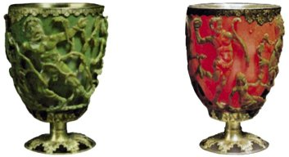

Obrázek 1: Lykurgovy poháry [1]

V roce 1857 byl Faradayem oznámen zisk koloidního zlata redukcí roztoku tetrachlorozlatitanu. V roce 1861 byly vytvořeny další koloidní kovy. Na rozkvět si oblast nanotechnologie musela počkat ještě sto let, kdy laureát Nobelovy ceny Richard Feynman navrhl směr pro rychle se vyvíjející oblast nanočástic a nanotechnologie. Vědci, kteří   
v té době již uměli pracovat s atomy, klastry a molekulami, použili atomy a molekuly jako stavební jednotky pro struktury v řádech nanometrů. [2]